Forslag til presentasjon av lokallagets regnskap for årsmøte:

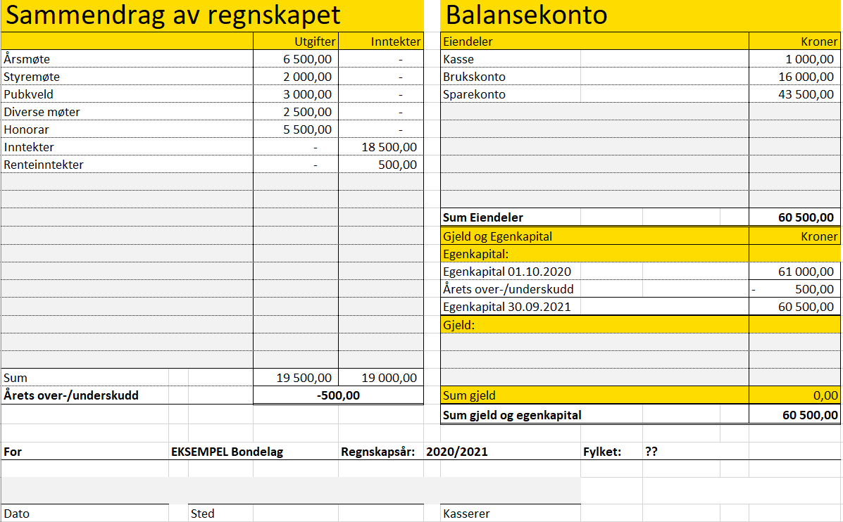

Alternativt:

Resultatrapport for Eksempel Bondelag Balanserapport for Eksempel Bondelag
for 2020-2021. pr. 30.09.2021

Inntekter: Eiendeler:
Aktive lokallagsmidler 3 500 Kasse 1 000
Kontingentrefusjon 15 000 Brukskonto 16 000
Renteinntekter 500 Sparekonto 43 500
Sum inntekter 19 000 Sum eiendeler 60 500

Utgifter: Egenkapital:
Årsmøte 6 500 Egenkapital 01.10.2020 61 000
Styremøter 2 000 Årets resultat - 500
Pubkveld 3 000 Egenkapital 30.09.2021 60 500
Diverse møter 2 500
Honorar 5 500
Sum utgifter 19 500

Årets resultat - 500 Sum Gjeld og Egenkapital 60 500

